第５６号 発行日：平成２８年１０月２３日
（一社）日本労働安全衛生コンサルタント会埼玉支部
・℡ ０４８－６４９－８６１７ ・Fax ０４８－６４９－８６１８
・〒 ３３０－０８０４ さいたま市大宮区堀の内町１－１１６－１ 安藤ビル３F
・支部URL http://www11.plala.or.jp/saicon/
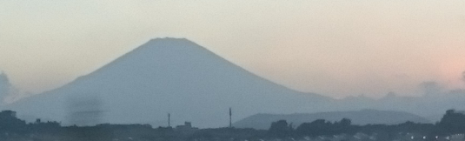
暑い夏も過ぎ秋の長雨も終わり、日一日と気温も下がりめっきり秋の季節となる今日この頃です。8月7日から開催された「ブラジル・リオデジャネイロ・オリンピック」ではメダル獲得数が過去最高の41個となり日本スポーツ界の成長力を世界に見せることができました。また、2016年ノーベル賞では、「生理学・医学賞 大隈良典 東京工業大学特任教授」が受賞し日本人の受賞は、これで3年連続となり日本国民の技術の高さを世界に示すことができました。
9月に南関東ブロック会議が埼玉支部の担当で開催され、活発な意見が交わされ活気のある会議となりました。今後の益々の、南関東ブッロクの発展が期待されます。
これからは、朝、夕の寒暖の差が大きくなる季節です。風邪などひかないよう、お身体にはくれぐれもお気を付け元気でご活躍できることをご祈念申し上げます。

（事務局広報グループ）

ニュースの主な内容
■平成28年度南関東ブロック会議開催
平成28年9月16日（金）ホテル ブリランテ武蔵野において、平成28年度南関東ブロック会議が埼玉支部幹事で開催されました。埼玉支部からは、赤木支部長以下11名の方が出席されました。また、来賓として埼玉労働局から布施武雄健康安全課長、本部からは伊藤正人会長が出席されました。本部及び支部活動報告があり、また、活発な質疑応答があり、今後の南関東ブロックの発展において成果のある会議となりました。
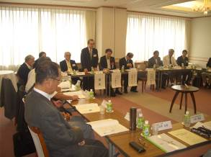
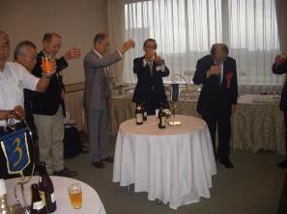
次回は、千葉支部の担当予定です。

■研修グループだより
平成28年9月1日（木）武蔵浦和コミュニティセンターにて第108回研修会が開催されま
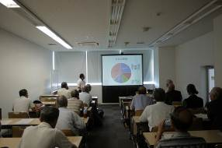
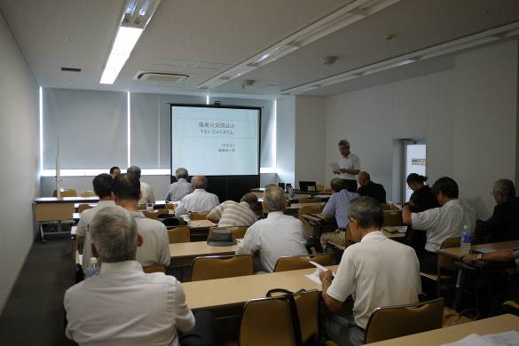
した。
（１）今回、真崎伸一郎会員より「爆発火災防止とマネジメントシステム」と題して、有機溶
剤の爆発危険性について、有機溶剤取扱いの豊富な経験の中から、静電気対策等の防火対
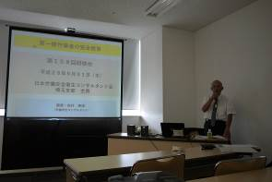
策事例を説明していただきました。また、安全衛生と環境のマネジメントシステム導入、運用について紹介していただきました。
（２）安村英雄会員は、「第一線作業者の安全教育」と題して、現場作業での安全教育について、事例紹介していただきました。動画を活用しての効果的な教育や、災害の原因をよく把握しての適切な教育等のお話は、大変参考になりました。

（研修グループ長 中澤富夫）
■総務グループだより
平成27年10月1日（土）埼玉大学において、第一種衛生管理者等の出張特別試験が行
われました。当日の受験者数は、1,767名で、昨年より約300名（約20%増）増加となり、
多数の方が受験されました。試験の実施については、労働災害防止関係団体の協力により
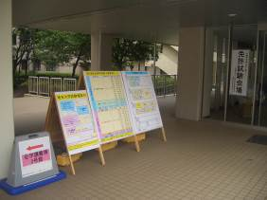
行われ埼玉支部からは22名の会員から協力
が得られました。午前10時30分から午後4
時30分までの時間各種試験が行われ、無事終
了しました。

■事務局だより
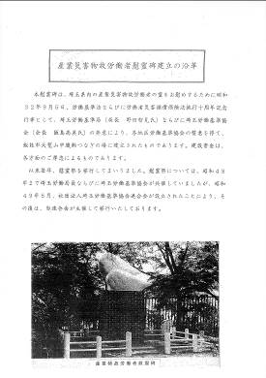
（１）１０月５日（水）１０時３０分から、飯能市 武陽山能任寺にある天覧山慰霊碑前にて、(一社)埼玉労働基準協会の主催による慰霊祭式が行われ、埼玉支部から赤木支部長、中澤研修グループ長、正源司会計グループ長の３名が参列いたしました。
お寺の門前から少し息を切らせるくらいのやや急な坂を登り、慰霊碑につきました。３０名の物故者の遺族代表や物故者関連企業の代表者、埼玉労働局長、同安全衛生課長ほかの方々、埼玉労働基準協会連合会会長ほか各地区労働基準協会の代表者の方々、５０名を超える皆様が参列し、厳かに祭式が執り行われました。式の途中で小雨がぱらつきあいにくの天気ではありましたが、物故者の侮恨や遺族への哀切が偲ばれる様子でした。最後に参列者一同が各々献花、合掌しました。祭式の後、お寺の本堂へ移動し、住職御導師様の読経のなか、参列者の焼香が行われました。その後、客殿に移動し、昼食の弁当をいただきましたが、緊張がほぐれておいしくいただきました。
標題にある通り、今年は６０回を迎え、慰霊祭のご案内によれば昭和３２年９月に労働基準法、労働者災害補償保険法施行１０周年の記念行事として慰霊碑が建立され、以降毎年執り行われてきました。労働安全衛生に携わる一員として今回初めて祭式に参列し、改めて労働災害の防止に努めなければと気持ちが引き締まる思いの慰霊祭でした。
（会計グループ長 正源司均）
（２）平成28年度第2回臨時理事会が8月11日（木）に開催されました。
①報告事項
・9月1日 第108回研修会開催予定
②審議事項
・南関東ブロック会議に関して
本部及び各支部に対する質問・回答項目確認
・荷役災害防止に関して
（３）平成28年度第3回臨時理事会が8月28日（日）に開催されました。
①報告事項
・事業部会会員の入会：吉川幸雄氏（衛）が入会されました。
②審議事項
・南関東ブロック会議に関して
・荷主等の事業場の担当者への安全衛生教育講習会について
平成28年12月7日（水）ソニックシティにおいて開催
次回の理事会は12月10日（土）開催予定です。
（４）埼玉労働局等の通達（周知要請等）等
文書は支部事務所の「供覧ファイル」に綴ってあります。
・埼玉産業安全衛生大会開催：平成28年11月2日（水）さいたま市民会館うらわ

■最近の報道より
・9月15日 高速炉実現に新工程表 政府もんじゅ廃炉へ調整（讀賣新聞）
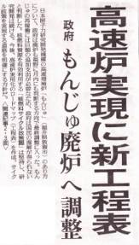
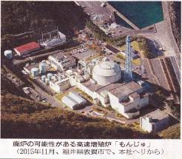
日本原子力研究開発機構の高速増殖炉「もんじゅ」（福井県敦賀市）のあり方について、政府は廃炉も視野に月内にも判断する方向で最終調整に入った。もんじゅの再稼働には巨額の追加支出が必要なため、政府は国民の理解が得られないと判断した。核燃料資源を有効利用する「核燃料サイクル政策」は堅持し、研究開発は続ける。今後、高速炉実用化のロードマップ（工程表）を作成、サイクル政策を実現する道筋を明確にする方針だ。1兆円超の事業費が投じられたが、1995年にナトリウム漏れ事故が起きて以降、ほとんど運転していない。もんじゅが廃炉になっても技術が途絶えないよう、フランスの「ＡＳＴＲＩＤ（アストリッド）」で共同開発を進める取り決めを仏政府と結んでいる。
・9月22日 化学工場7人膀胱がん 静岡 発がん性物質「モカ」吸う（讀賣新聞）
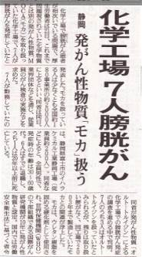
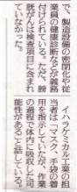
厚生労働省は21日、これまで問題視されていた化学物質とは別の発がん性物質「ＭＯＣＡ（モカ）」を取り扱っていた化学工場で、7人が膀胱がんを発症していたと発表した。モカを吸っている人は少なくとも全国約180事業所の約2000人に上るといい、同省は従業員のがん検査の実施などを求めた。
・9月30日 22の病気 たばこ原因 (讀賣新聞)
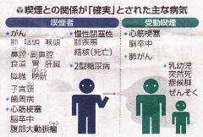
厚生労働省の有識者検討会は、がんや脳卒中、糖尿病など22種類の病気の発症や病気による死亡の原因として喫煙が「確実」との判定結果をまとめた。他人のたばこの煙を吸う受動喫煙でも7種類の病気で因果関係があるのは確実とした。31日に最新情報と対策を盛り込んだ報告書（たばこ白書）案を公表する。
・10月8日 阿蘇山 爆発的噴火 噴煙1万㍍超 入山を規制 （讀賣新聞）
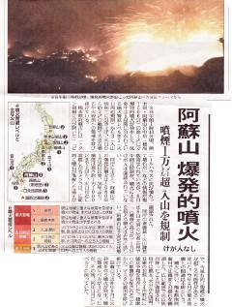
8日午前1時46分頃、熊本県・阿蘇山の中岳（標高1506㍍）の第１火口で爆発的噴火が発生した。気象庁は5段階に分かれている噴火レベルを2から3に引き上げ、火口約2㌔の範囲で大きな噴石や火砕流への警戒を呼び掛けている。同庁によると、阿蘇山での爆発的噴火は1980年1月26日以来、36年ぶり。噴煙は高さ約1万㍍まで上がり、広範囲に噴石が飛散した。阿蘇山では昨年9月に火砕流を伴う噴火が発生。噴火警戒レベルが3になったが、その後、同年11月にレベル2に戻っていた。
・10月8日 初の過労死白書発表 （讀賣新聞）
厚生労働省は7日2016年版「過労死等防止対策白書」を発表した。14年11月に施行された過労死等防止対策推進法に基づき、初めてまとめた。過労死の現状として、過労が原因で脳出血や心筋梗塞を発症したとする労災申請が、年間700～900件で推移していると紹介。業種別では「運輸業・郵便業」が多いとしている。
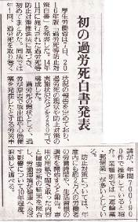
・10月13日 都内59万戸で停電 東電送電ケーブル出火 （讀賣新聞）
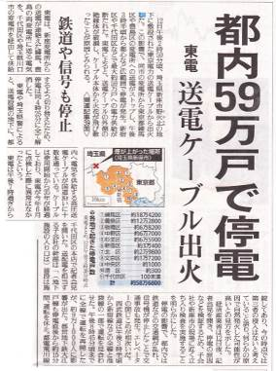
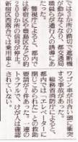
12日午後2時50分頃、埼玉県新座市野火止の地下に敷設された東京電力の送電ケーブルから出火した。この影響で、同市の変電所から東京都練馬区や豊島区の変電所への送電がストップし、午後3時半から都心など広範囲で停電が発生。新宿区や千代田区などで最大約59万戸への電力供給が断たれた。東電によると、送電ケーブルの外側の絶縁体が破損し、ケーブル本体から火花が飛び散ったことが原因とみられる。東電や埼玉県警によると、送電設備の地下に、都内へ電気を供給する高圧送電ケーブルが国道沿いに十数本通っている。ケーブルは使用開始から35年が経過しており、東電が今年6月に点検した際には異常はなかったという。停電の影響で、都内では鉄道などの交通網が乱れ、信号機が停止したことで交通事故も発生。エレベーターの閉じこめが相次いだ。一連のトラブルで、けが人は確認されていない。
・10月15日 鉄パイプ落下男性死亡 六本木ビル工事10階付近から（讀賣新聞）
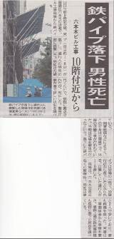
14日午前9時50分頃、東京都六本木の歩道で、ビル工事現場から鉄パイプ（長さ約1.8㍍）が落下し、通行人の男性の頭に直撃した。男性は70歳代くらいで、病院に搬送されたが、死亡した。警視庁麻布署で詳しい状況を調べている。落下した鉄パイプは足場の一部で、10階付近から落下したとみられる。同署は工事関係者から事情を聴き、業務上過失致死傷容疑も視野に落下の原因を調べている。
・10月15日 電通本社に立ち入り 労働局新入社員過労自殺で （讀賣新聞）
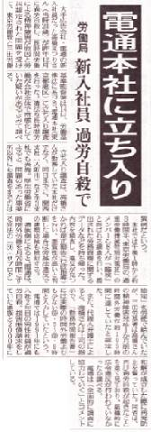
大手広告社・電通の新入社員（当時24歳）が昨年12月に過労自殺し、長時間労働による精神障害が原因と労災認定された問題を受けて、東京都労働局と三田労働基準監督署は14日、労働基準法に基づき、電通本社に立ち入り調査を行った。違法な長時間労働が会社全体で常態化していた疑いがあるとみて調べている。立ち入り調査は、本人が勤務していた本社だけでなく、関西支社など全3支社でも実施。厚生労働省によると。問題のあった事業所以外にも調査するのは異例だという。東京労働局の「過重労働撲滅特別対策班」のメンバーが「臨検」と呼ばれる調査を行い、提出された労務管理に関するデーターなどを持ち帰った。違反が見つかれば是正勧告（行政指導）を行い、悪質性が高いと判断した場合は労働基準法違反での書類送検も検討する。

次号は平成29年1月中旬頃発行予定です。皆様よりの情報提供を期待しています。

